INDICAÇÃO Nº 2881/2018

Indica ao Poder Executivo Municipal a execução de serviços de poda das árvores na rua que dá acesso ao Clube do Sindicato dos Metalúrgicos no Vale das Cigarras.

Excelentíssimo Senhor Prefeito Municipal,

Nos termos do Art. 108 do Regimento Interno desta Casa de Leis, dirijo-me a Vossa Excelência para indicar que, por intermédio do Setor competente, sejam executados serviços de poda de árvores na rua que dá acesso ao Clube do Sindicato dos Metalúrgicos

Justificativa:

A moradora desse local, Sra. Sueli Mendes Moraes Rêgo, reclama das condições dessa rua, cujas árvores invadiram o leito carroçável, impedindo que dois carros passem ao mesmo tempo na via pública. O trecho parece um carreador e se algum motorista tentar passar risca a pintura como aconteceu com a munícipe. Por esta razão, os moradores pedem providências com urgência para liberação da rua, com a devida poda das árvores que tomaram o espaço dos veículos. (Foto em anexo)

Plenário “Dr. Tancredo Neves”, em 16 de abril de 2018.

José Antonio Ferreira

“Dr. José”

-vereador-

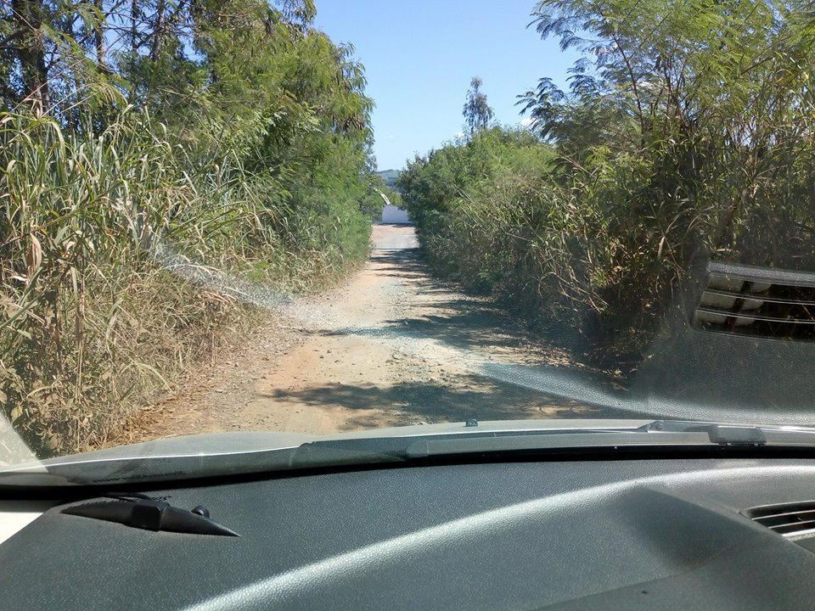

RUA DA ENTRADA DO CLUBE DO SINDICATO DOS METALÚRGICOS NO VALE DAS CIGARRAS – DIA 15/04/2018

